
光猫系列

1/2
RS-232/422/485光猫
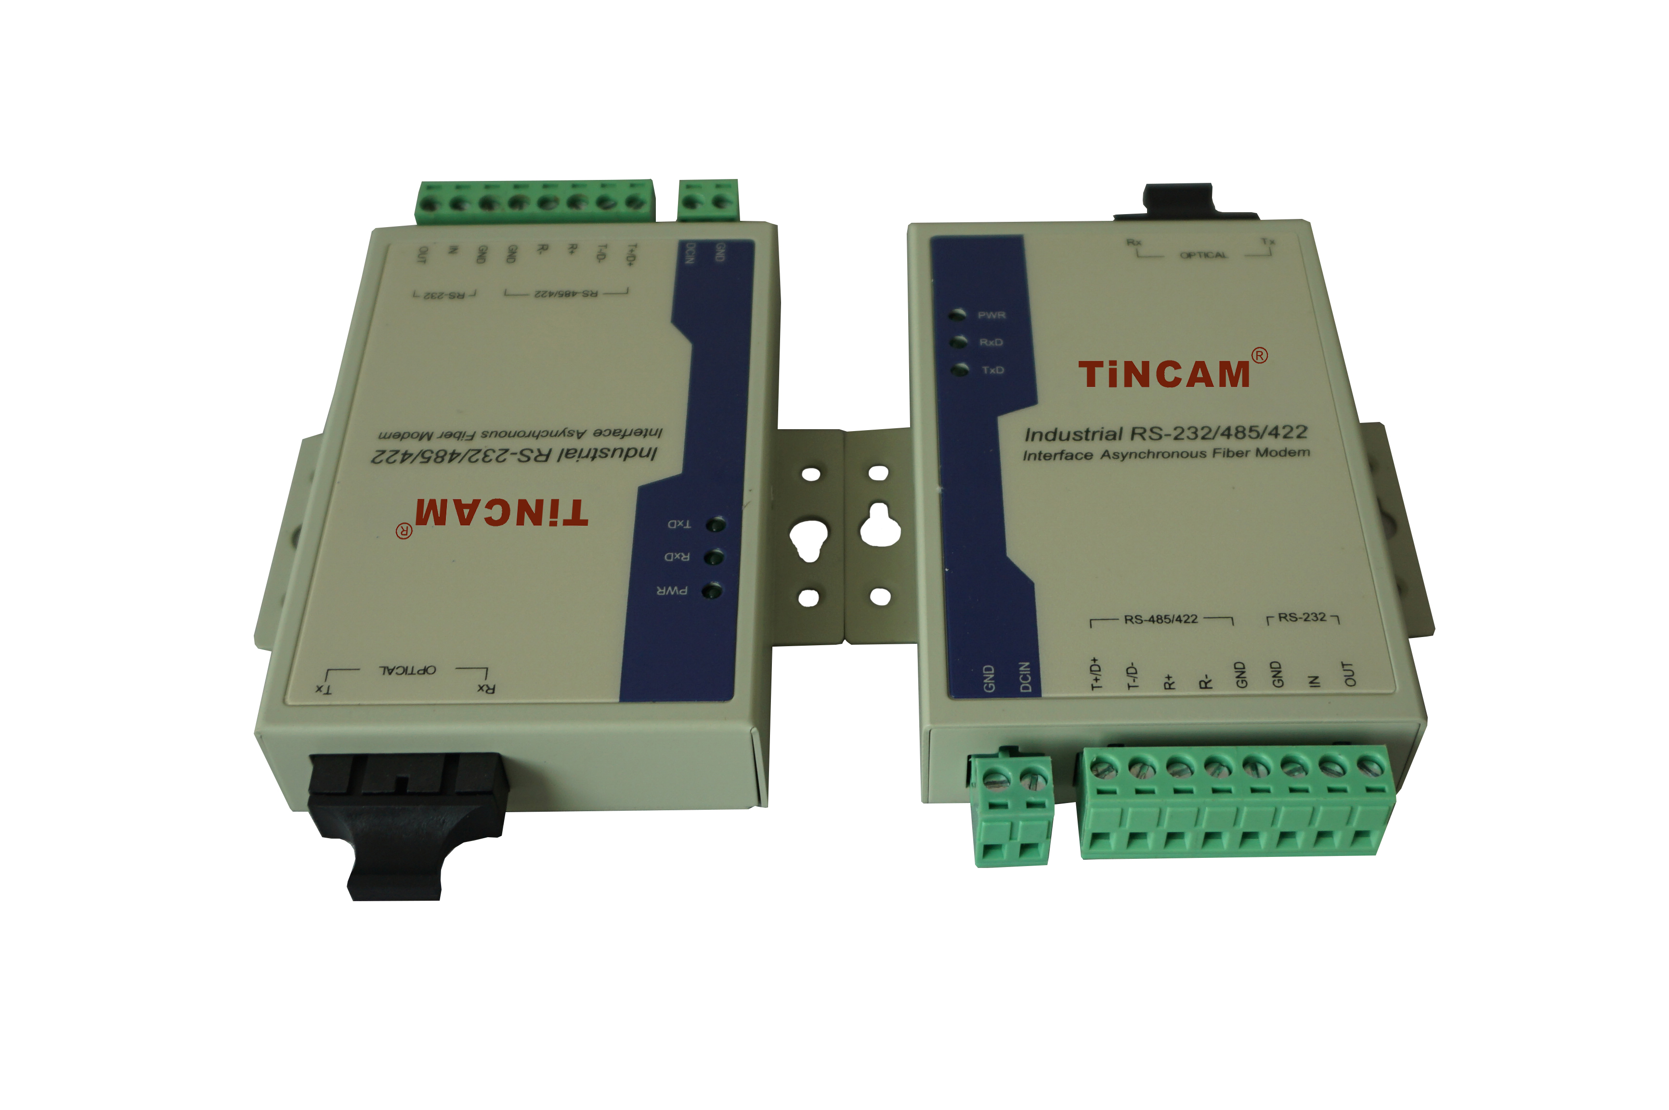
产品描述
TBC-MC3168E-D20系列工业串口光纤猫将RS-232/422/485电信号直接调制成光信号在光纤上传输，具有体积小巧，使用方便灵活的特点。该产品突破了传统的接口通讯距离与通讯速率的矛盾，同时，也解决了电磁干扰、地环干扰和雷电破坏的难题，大大提高了数据通讯的可靠性、安全性和保密性，可广泛用于各种工业控制、过程控制和交通控制等场合，特别适合银行、电力及对电磁干扰环境有特殊要求的部门和系统。
通用级高性能光隔RS-232/RS-422/RS-485转换器，通过开关设置，既可支持RS-232/RS-485双向转换亦可支持RS-232/RS-422双向转换。其壁挂式外型设计支持DIN-rail标准导轨安装，安装简便,此外采用单端供电技术实现光隔，其RS-232端采用独立外供电，而RS--422/485端采用DC/DC隔离变换提供电源，通信信号采用高速光耦隔离。这种设计能够有效避免工程中由于共用电源带来的隔离失效,称为真正"隔离"。

产品特点:
采用先进的通信编码及时钟恢复技术实现，许多企业采用低成本的直接光调制方式实现串口到光纤的转换，然而由于光色散及信号抖动的存在，信号从电到光而后又从光到电的变化过程中必然存在信号展宽和变窄的可能，因此随着传输距离和速度的变化该方法势必存在数据出错的可能。而采用先进的通信编码及时钟恢复技术能够有效的避免该现象的出现，而且传输距离更远；零延时自动转发；采用独特的“零延时自动转发”技术，增强了接口的抗干扰能力，使接收和发送能够自动转发，达到真正的零延时；自动数据流控（ADDC）；采用嵌入式自动数据流控（ADDC）技术，实行硬件数据流解决方案，不使用握手信号就能自动检测控制数据方向，从而解决了RS-485数据流向控制限制问题；自动侦测串口速率；能够进行波特率自动侦测，即使设备的串行信号波特率改变了，转换器仍然可以实现RS-232或RS-422/485到光的转换传输。
光猫系列

2/2
产品规格：
自动侦测串口速率、判别和控制数据传输方向  数据传输速率 0-115.2Kbps 自适应；  采用先进的通信编码及时钟恢复技术实现，确保信号完整性；一体化光收发模块，输出光功率稳定可靠；  全透明通信，用户无须任何调试，即插即用；  特有接口自适应技术，无需开关设置，随意切换RS-485/RS-422接口；具有自动侦测信号速率功能  RS-485信号零延时自动转发  单端9V供电，另端采用5VDC-DC 电源隔离3000V，无需串口取电；信号传输采用3000V高速光隔及预加重技术  通信距离长达3000米（9600BPS）  支持32点轮询环境（可定制128点）  接口具有1500W浪涌保护，15KV静电保护  485/422接口形式采用RJ45,COM口及5位接线端子可任选；支持DIN-Rail导轨安装和面板式安装方式  技术参数：标准：符合EIA RS-232,RS-485,RS-422标准；RS-232信号：TX，RX， GND； | RS-485信号：D ，D-，GND；RS-422信号：R ，R-，T ，T-，GND；接收灵敏度：优于-36dBm（BER<e-11）光路编码：加扰NRZ码；发送功率：-9dBm/-5dBm  工作方式：异步工作，点对点或多点，2线半双工，4线全双工  方向控制：采用数据流向自动控制技术，自动判别和控制数据传输方向；波特率：300-115200bps，自动侦测串口信号速率  负载能力：支持 32点轮询环境(可定制128点)  传输距离：RS-485/422端3000米(9600bps时)，RS-232端建议不超过5米  接口保护：1500W浪涌保护、15KV静电保护  光电隔离：3000V；接口特性：满足ITU-T V.24标准  接口形式：RS-232端DB-9母头，RS-485/422 DB-9公头，RJ45座或5位接线端子  工作温度：-20℃~60℃；存储温度：-25℃~85℃  相对湿度：5%~95%；输入电源：9V供电  功耗：静态功耗120mA以内，动态功耗平均值300mA以内  指示灯：POWER：电源指示
产品应用拓展图
